C1.1. Localiser : donner la date d’un évènement
C1.2. Replacer un événement dans son contexte
C2.1. Localiser les grands repères géographiques du programme
C2.2. Situer des lieux et des espaces
LA FRANCE OCCUPEE (1940 – 1944)

Se repérer dans le temps

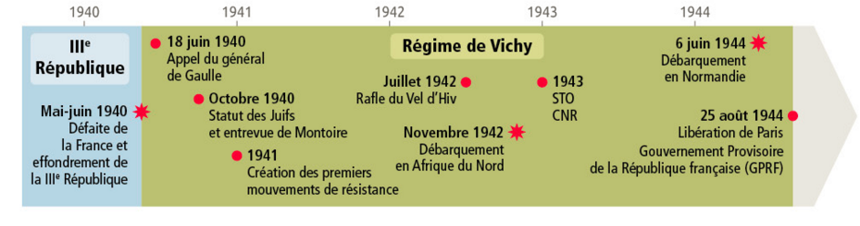

1. Compléter les dates, événements ou périodes manquantes à l’aide de la frise chronologique p 75 du livre.
2. Colorier en orange la période où la France est dirigée par le Maréchal Pétain

Se repérer dans l’espace
UNE FRANCE COUPEE EN DEUX APRES L’ARMISTICE (Juin 1940 )

1. Indiquez le nom des deux parties de la France après l’armistice de Juin 1940
2. Indiquez le nom de ces deux zones en légende et colorier les en reprenant les couleurs du livre
3. Repassez en rouge la ligne de démarcation qui sépare ces deux France et compléter la légende
4. Indiquez le nom de la capitale politique de la zone libre qui sera dirigée par la Maréchal Pétain.
5. Complétez la légende en reprenant les couleurs et les figurés utilisés

